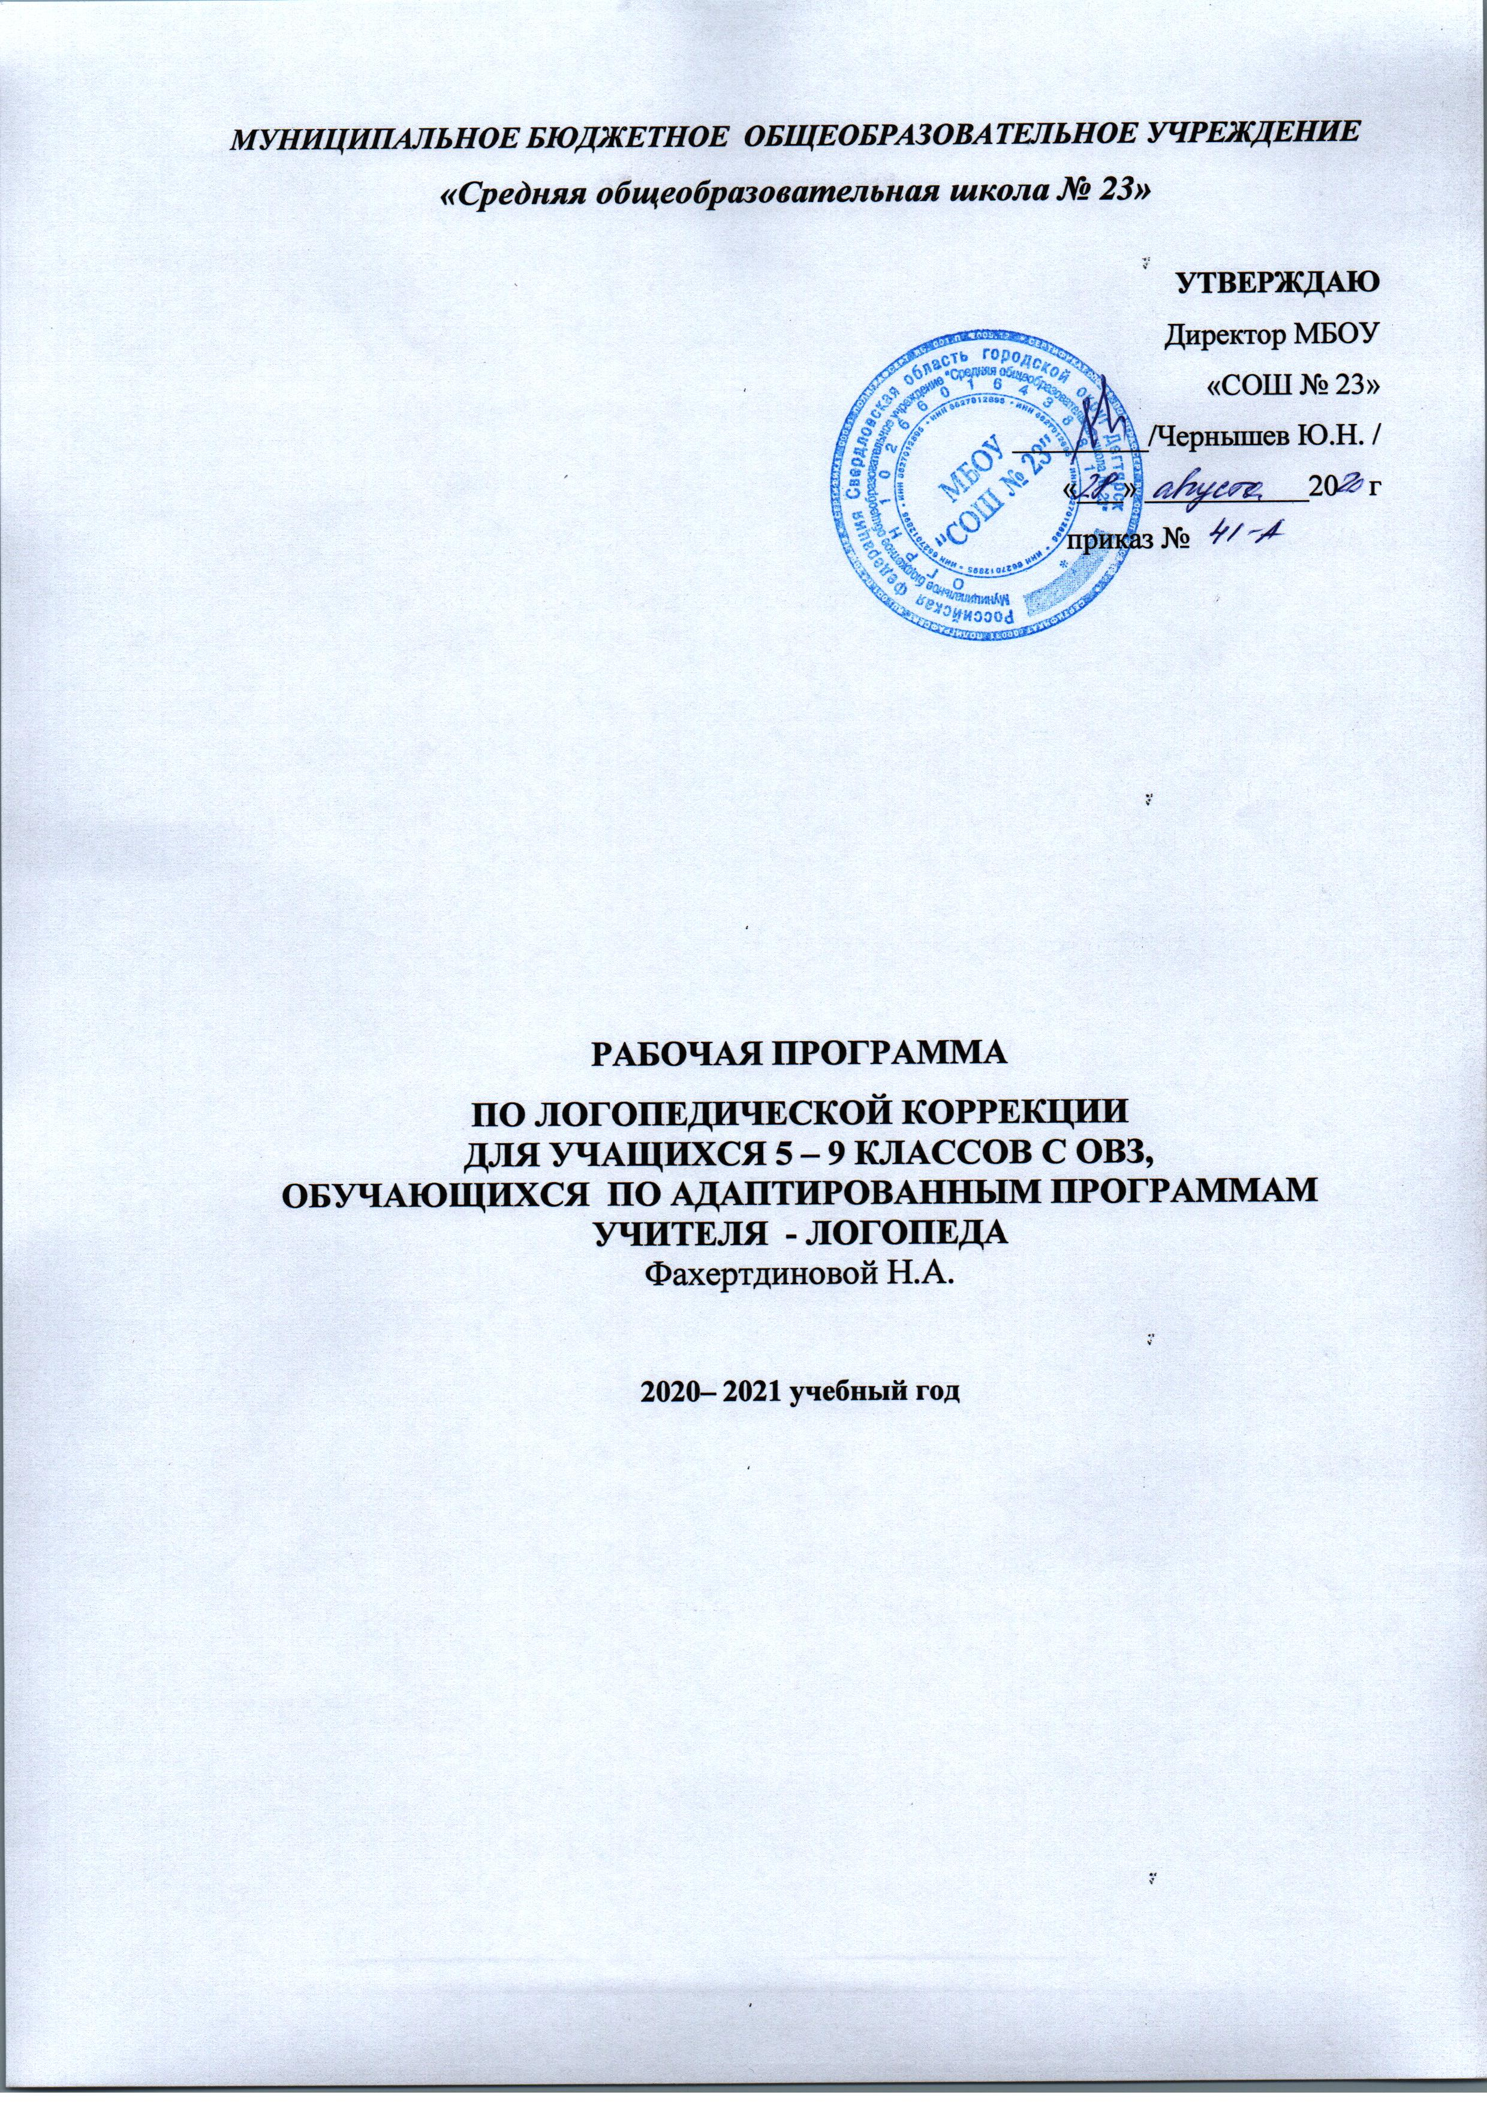
Пояснительная записка
Современная эпоха предъявляет высокие требования к личности человека. Он должен быть гармонично развит во всех сферах жизни. По данным мировой статистики, число речевых расстройств неуклонно растёт, поэтому актуальность проблемы своевременной коррекции речевых нарушений принимает глобальный характер.
В настоящее время наблюдается неблагополучная тенденция к увеличению количества неуспевающих школьников, не справляющихся с учебной программой. Наиболее многочисленную группу риска составляют ученики с ОВЗ.
Логопедическая работа в школе с учащимися с ОВЗ является важным звеном в общей системе коррекционной работы.
Интеллектуальная недостаточность отрицательно сказывается на речевом развитии ребёнка. Недостатки речи у детей имеют сложную структуру и стойкий характер. Чаще всего это дети с полиморфным нарушением звукопроизношения, у них нарушаются процессы формирования фонематического восприятия, фонематического анализа и синтеза, аграмматизмы при словообразовании и словоизменении, несформированность связной речи. Как правило, у таких детей дисграфия переплетается с дизорфографией. Стойкие и многочисленные ошибки, называемые дизорфографией не являются случайными и требуют квалифицированной коррекционной работы для их преодоления. Такую работу должен вести учитель-логопед, а не учитель русского языка, незнакомый с речевой патологией. Только знание и понимание механизмов таких нарушений может привести к положительному результату в коррекционной работе.
В связи с вышеизложенным основной практической задачей школьного логопеда является помощь учащимся с ОВЗ в овладении программным материалом по русскому языку.
Программа составлена для учащихся 5 – 9 классов с ОВЗ, обучающимся по адаптированным программам МБОУ «СОШ №23» г. Дегтярск.
Приведено тематическое планирование для каждого класса, которое характеризуется гибкостью и не может быть жестко регламентированным ввиду сложности прогнозирования с точностью до занятия возможной результативности коррекционной работы. Количество часов может меняться в зависимости от степени выраженности речевого недоразвития, компенсаторных возможностей ребёнка, психофизиологических особенностей ребёнка, состояния его интеллекта, регулярности посещения ребёнком занятий, качества и скорости усвоения материала. Также возможны исключения и добавление изучаемых тем.

Цель программы:
- провести коррекционное обучение с учащимися с ОВЗ 5 - 9-х классов по коррекции недостатков письменной речи
Задачи коррекционного обучения:
- выработать достаточно прочные навыки грамотного письма;
- повысить уровень общего речевого развития путём уточнения, расширения и активизации словаря учащихся; развития навыков словоизменения и словообразования; развития связной устной и письменной речи;
- развить логическое и образное мышление;
- развить устойчивый интерес к урокам русского языка.
Содержание программы:
Программа рассчитана на весь курс обучения (5 - 9 класс), с часовой нагрузкой в 34 часа (1 раз в неделю) в каждом классе.
Методы и приёмы коррекционной работы направлены на совершенствование устной речи, коррекцию и предупреждение ошибок в письменной речи, развитие психических процессов, тесно связанных с формированием полноценной речи. Это различные упражнения по развитию мышления и воображения; игры, направленные на коррекцию внимания, памяти, фонематического слуха; упражнения, способствующие формированию полноценных речевых навыков: объяснение правильно написанных слов, их запись; восстановление пропущенных букв; поиск слов на изучаемое правило; самостоятельный поиск орфографических ошибок; запись под диктовку.
Для усвоения программы используются основные методы обучения: наглядный, словесный, метод практических знаний, проблемно-поисковый. Коррекционная работа включает также нетрадиционные методы: элементы музыкотерапии и литотерапии, которые помогают более глубокой и качественной коррекции.

Тематическое планирование
по логопедической коррекции
для учащихся 5-х классов с ОВЗ, обучающихся по адаптированным программам
на 2020 – 2021 учебный год
№ | Тема коррекционного занятия | Кол-во часов
1 | Письменная работа, включающая в себя списывание и диктант слогов, слов, предложений и текстов. | 2
2 | Обследование состояния лексико-грамматической стороны речи, связной речи. | 2
Развитие фонематического анализа и синтеза
Гласные звуки
3 | Ударение. Роль ударения. Проверяемые безударные гласные в корне слова. | 2
4 | Гласные после шипящих и Ц. | 2
Согласные звук
5 | Парные звонкие и глухие согласные в слабых позициях ( на конце и в середине слова) | 2
6 | Твёрдые и мягкие согласные. Обозначение мягкости согласных двумя способами: гласными второго ряда и мягким знаком. | 2
7 | Разделительный мягкий знак. | 2
8 | Разделительный твёрдый знак. Дифференциация разделительного мягкого и твёрдого знаков. | 2
9 | Непроизносимые согласные. | 2
10 | Двойные согласные. | 2
10 | Двойные согласные. | 2
Морфемика и словообразование
11 | Основа слова и окончание. | 2
12 | Корень слова. Однокоренные слова. | 2
13 | Приставка. Роль приставки в изменении значения слова. Слова с приставками, противоположными и близкими по значению. | 2
14 | Суффикс. Образование качественных прилагательных с помощью различных суффиксов (-н-, -ив-, -лив-,-чик-, -оват-, -еват-). | 2
15 | Образование относительных прилагательных (-ов-,-ев-, -н-, -ян-, -ск-, -енн-). | 2
16 | Образование притяжательных прилагательных (-инн-, …). | 2
Словоизменение
Имя существительное
17 | Изменение существительных по числам. | 2
18 | Изменение прилагательных по числам. | 2
19 | Изменение существительных по падежам, в том числе существительных на –ии, -ие, -ия (В.п., Р.п., Т.п.) | 2
20 | Изменение существительных по падежам, в том числе существительных на –ии, -ие, -ия (Д.п., П.п.) | 2
Имя прилагательное
21 | Род имён прилагательных. | 2
22 | Изменение прилагательных по числам. | 2
23 | Согласование прилагательных с существительными в роде. | 2
24 | Согласование прилагательных с существительными в числе. | 2
25 | Изменениепо падежам прилагательных с основой на шипящие –ц, -ий, -ья, -ье, -ов, -ин. | 2
Глагол
26 | Изменение глаголов по временам. | 2
27 | Изменение глаголов по числам. | 2
28 | Изменение глаголов по родам в прошедшем времени. | 2
29 | Согласование глаголов с существительными в числе. | 2
30 | Согласование глаголов прошедшего времени с именем существительным. | 2
Развитие анализа структуры предложения
31 | Предложение. Грамматическая основа. Второстепенные члены предложения. Однородные члены предложения. | 2
32 | Обращение. | 2
33 | Прямая и косвенная речь. | 2
34 | Проверка результативности коррекционной работы.  Работа над ошибками. | 2
 | Всего: | 68 час.

Тематическое планирование
по логопедической коррекции
для учащихся 6 - х классов с ОВЗ, обучающихся по адаптированным программам
на 2020 – 2021 учебный год
№ | Тема коррекционного занятия | Кол-во часов
1 | Письменная работа, включающая в себя списывание и диктант слогов, слов, предложений и текстов. | 2
2 | Обследование состояния лексико-грамматической стороны речи, связной речи. | 2
Развитие фонематического анализа и синтеза
Гласные звуки
3 | Чередование гласных О-А в корнях -лож-, -лаг-;-рос-, -раст-, -ращ-. | 2
4 | Чередование гласных О-А в корнях -кос-, -кас-; -гор-, -гар-. | 2
5 | Правописание гласных в приставках –пре-, -при-. | 2
Звонкие и глухие согласные
6 | Правописание согласных в приставках. | 2
Твёрдые и мягкие согласные
7 | Употребление мягкого знака для обозначения грамматических форм. | 2
Развитие слогового анализа и синтеза
8 | Правописание сложных слов. | 2
Словообразование
9 | Сложные слова. Сложносокращённые слова. | 2
Словоизменение
Имя существительное
10 | Несклоняемые имена существительные. | 2
Имя прилагательное
11 | Степени сравнения имени прилагательных. | 2
Имя числительное
12 | Согласование порядковых числительных с существительными. | 2
Местоимение
13 | Согласование местоимений с существительными. | 2
Глагол
14 | Изменение глагола по лицам и числам. Спряжение глаголов. Окончания глаголов | 2
Развитие анализа структуры предложения
15 | Работа со сплошным текстом. Членение сплошного текста на предложения. | 2
16 | Составление текста из предложений, данных в разбивку. Составление текста из деформированных предложений. | 2
17 | Проверка результативности коррекционной работы. Работа над ошибками. | 2
 | Всего: | 34 часа

Тематическое планирование
по логопедической коррекции
для учащихся 7 - х классов с ОВЗ, обучающихся по адаптированным программам
на 2020 – 2021 учебный год
№ | Тема коррекционного занятия | Кол-во часов
1 | Письменная работа, включающая в себя списывание и диктант слогов, слов, предложений и текстов. | 1
2 | Обследование состояния лексико-грамматической стороны речи, связной речи. | 1
Развитие фонематического анализа и синтеза
Гласные звуки
3 | Чередование гласных в корнях –бир-, -бер-. | 1
4 | Гласные в суффиксах действительных причастий настоящего времени. | 1
5 | Гласные в суффиксах страдательных причастий настоящего времени. | 1
6 | Правописание гласных в полных и кратких страдательных причастиях. | 1
7 | Наречие. Конечные гласные наречий. | 1
 | Согласные звуки
8 | Правописание согласной буквы Н в суффиксах причастий. | 1
9 | Одна и две буквы Н в наречиях на – о, -е. | 1
Развитие анализа структуры предложений
10 | Причастие как особая форма глагола. | 1
11 | Причастный оборот. | 1
12 | Анализ предложений с причастным оборотом. | 1
13 | Деепричастие как особая форма глагола. | 1
14 | Деепричастный оборот. | 1
15 | Анализ предложений с деепричастным оборотом. | 1
16 | Наречие как часть речи. | 1
17 | Анализ предложений с наречиями. | 1
18 | Анализ предложений с непроизносимыми предлогами ( без, до, для, из, к, над, о(об), от, по, под, пред, при, про, у, с, через). | 1
19 | Анализ предложений со сложными предлогами (из-за, из-под, по-за, по-над). | 1
20 | Анализ предложений с производными предлогами (ввиду, вместо, вроде, вследствие, сверх, насчёт, в продолжение, в течение, в виде). | 1
21 | Конструирование предложений со словами, данными в начальной форме, включая предлоги. | 1
22 | Конструирование предложений со словами, данными в начальной форме, включая предлоги. | 1
23 | Распространение предложений. | 1
24 | Построение сложносочинённых предложений с союзами (и, а, но). | 1
25 | Построение сложноподчинённых предложений с союзами (чтобы, потому что, и т. д.). Их перестроение. | 1
Развитие анализа структуры текста
26 | Текст. Дифференциация понятий «текст», «предложение». | 1
27 | Составление текста из деформированных предложений. | 1
28 | Тема текста и его основная мысль. Заглавие текста. | 1
29 | План. Пересказ текста по составленному плану. | 1
30 | Подробное изложение повествовательных текстов. | 1
31 | Подробное изложение с творческими дополнениями. | 1
32 | Сжатое изложение. Выборочное изложение. | 1
33 | Проверка результативности коррекционной работы. | 1
34 | Работа над ошибками. | 1
 | Всего: | 34 часа

Тематическое планирование
по логопедической коррекции
для учащихся 8 - х классов с ОВЗ, обучающихся по адаптированным программам
на 2020 – 2021 учебный год
№ | Тема коррекционного занятия | Кол-во часов
1 | Письменная работа, включающая в себя списывание и диктант слогов, слов, предложений и текстов. | 1
2 | Обследование состояния лексико-грамматической стороны речи, связной речи. | 1
Работа над предложением
3 | Уточнение представлений о предложении. | 1
4 | Типы предложений по цели высказывания. | 1
5 | Главные и второстепенные члены предложений. | 1
6 | Нахождение слов, связанных с подлежащим. | 1
7 | Нахождение слов, связанных со сказуемым. | 1
8 | Конструирование простых предложений (нераспространённых, распространённых, с однородными членами). | 1
9 | Конструирование предложений с однородными членами. | 1
10 | Конструирование предложений с обращениями и вводными словами. | 1
11 | Способы передачи чужой речи. | 1
12 | Прямая и косвенная речь. | 1
13 | Связь слов в предложении, выраженная согласованием в числе. | 1
14 | Связь слов в предложении, выраженная согласованием в роде. | 1
15 | Связь слов в предложении, выраженная согласованием в падеже. | 1
16 | Связь слов в предложении, выраженная согласованием в лице. | 1
17 | Связь слов в предложении, выраженная управлением. Конструирование предложений. | 1
18 | Связь слов в предложении, выраженная примыканием. Конструирование предложений. | 1
Работа над текстом
19 | Пересказ по серии сюжетных картинок. | 1
20 | Пересказ по сюжетной картинке. | 1
21 | Что такое план. | 1
22 | Виды планов. | 1
23 | Пересказ по плану. | 1
24 | Изложение текста по вопросам и опорным словам. | 1
25 | Изложение текста по коллективно составленному плану. | 1
26 | Изложение текста по самостоятельно составленному плану. | 1
27 | Типы текстов: повествование, описание, рассуждение. | 1
28 | Текст – повествование. Составление рассказа. | 1
29 | Текст – описание. Составление рассказа. | 1
30 | Текст – рассуждение (объяснение). Составление рассказа. | 1
31 | Текст – рассуждение (доказательство). Составление рассказа. | 1
32 | Замена в тексте лица рассказчика. | 1
33 | Проверка результативности коррекционной работы. | 1
34 | Работа над ошибками. | 1
 | Всего: | 34 часа

Тематическое планирование
по логопедической коррекции
для учащихся 9 - х классов с ОВЗ, обучающихся по адаптированным программам
на 2019 – 2020 учебный год

№ | Тема коррекционного занятия | Кол-во часов
1 | Письменная работа, включающая в себя списывание и диктант слогов, слов, предложений и текстов. | 1
2 | Обследование состояния лексико-грамматической стороны речи, связной речи. | 1
Работа над предложением
3 | Уточнение представлений о предложении. | 1
4 | Типы предложений по цели высказывания. | 1
5 | Главные и второстепенные члены предложений. | 1
6 | Нахождение слов, связанных с подлежащим. | 1
7 | Нахождение слов, связанных со сказуемым. | 1
8 | Конструирование простых предложений (нераспространённых, распространённых, с однородными членами). | 1
9 | Конструирование сложных предложений с сочинительными союзами. | 1
10 | Конструирование сложных предложений с подчинительными союзами. | 1
11 | Конструирование бессоюзных сложных предложений. | 1
12 | Связь слов в предложении, выраженная согласованием в числе. | 1
13 | Связь слов в предложении, выраженная согласованием в роде. | 1
14 | Связь слов в предложении, выраженная согласованием в падеже. | 1
15 | Связь слов в предложении, выраженная согласованием в лице. | 1
16 | Связь слов в предложении, выраженная управлением. Конструирование предложений. | 1
17 | Связь слов в предложении, выраженная примыканием. Конструирование предложений. | 1
Работа над текстом
18 | Повторение изученного. Тема текста, основная мысль, опорные слова. | 1
19 | Типы текстов. | 1
20 | Структура текста. Понятие о микротеме. | 1
21 | План. Виды плана. | 1
22 | Составление планов разных видов. | 1
23 | Составление плана по данному тексту. | 1
24 | Изложение с языковым разбором текста по коллективно составленному плану. | 1
25 | Редактирование изложения. | 1
26 | Типы текста. Сравнительное описание. | 1
27 | Сочинение – сравнительное описание. | 1
28 | Редактирование сочинений. Речевые ошибки. | 1
29 | Типы текста. Повествование. | 1
30 | Типы текста. Рассуждение. | 1
31 | Сочинение – повествование с элементами рассуждения по циклу сюжетных рисунков. | 1
32 | Редактирование сочинения. | 1
33 | Проверка результативности коррекционной работы. | 1
34 | Работа над ошибками. | 1
 | Всего: | 34 часа

